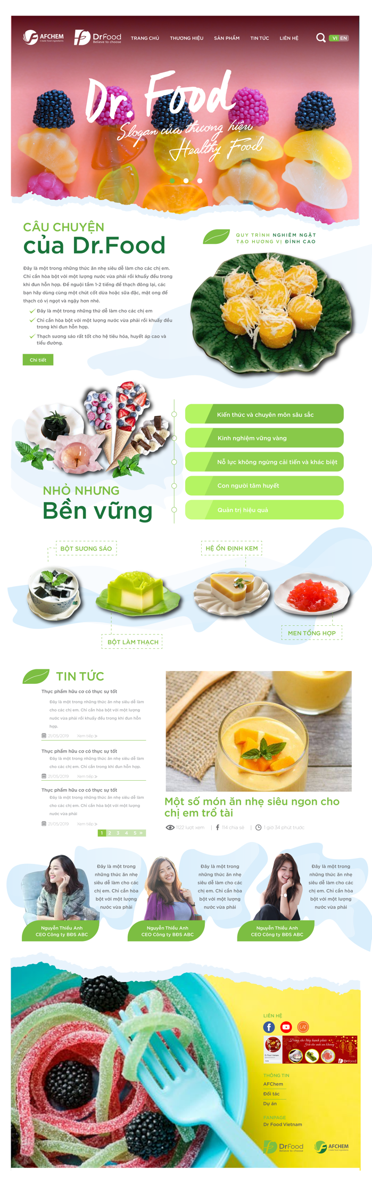  
CÁC TRANG CON

Note: Tất cả nội dung và hình ảnh đều có thể thay thế và sửa đổi.

Sản phẩm: bột làm thạch, bột sương sáo, hệ ổn định kem, men làm bánh.

Những khoang xanh này tạo hiệu ứng loang dần

Hiệu ứng xé giấy

Thêm mũi tên 2 bên để next banner

Thanh công cụ fix cứng (kéo xuống thanh công cụ vẫn hiện trên đầu)

Thêm icon điện thoại gọi ngay (màu xanh)

Thêm nút lên đầu trang.

* Thương hiệu :
  + Hình ảnh kèm text “Câu chuyện của Dr.Food”
  + Phần dưới là text. Có thể chèn hình ảnh.
  + Video
  + Click vào “chi tiết” của phần “ câu chuyện của dr.food” trên trang chủ cũng link sang trang thương hiệu.
* Sản phẩm:
  + Link mẫu: <https://www.avo.de/sortiment/produkte>

Click vào từng sản phẩm ra mục như này: [https://www.avo.de/sortiment/produkte/alle-produkte?tx_avoproducts[maincategory]=1](https://www.avo.de/sortiment/produkte/alle-produkte?tx_avoproducts%5bmaincategory%5d=1)

* + Click tiếp vào từng SP nhỏ cũng dẫn đến trang con như này :
  + 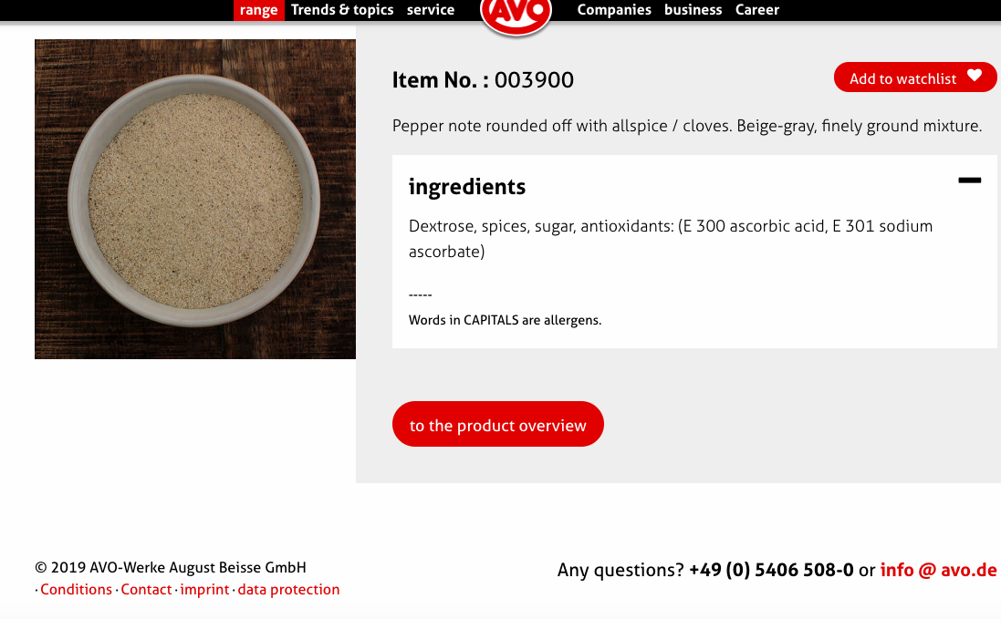

Tin tức: chia các ô như này <http://www.dentsu.com/>

Phần Liên hệ như này: <https://www.avo.de/kontakt>